# CÂMARA MUNICIPAL DE VEREADORES DE CANGUÇU

confere o diploma a

**CHAIANE ALVES DO ESPÍRITO SANTO**

Pela eleição e posse como Minivereadora do Poder Legislativo, dentro das festividades alusivas aos 162 anos de emancipação do Município.

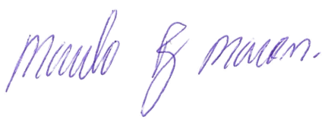

**MARCELO MARON**

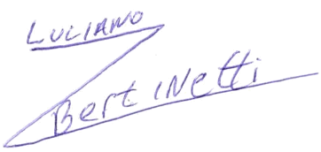

**LUCIANO BERTINETTI**

# CÂMARA MUNICIPAL DE VEREADORES DE CANGUÇU

confere o diploma a

**EDUARDA LUIZ PERES**

Pela eleição e posse como Minivereadora do Poder Legislativo, dentro das festividades alusivas aos 162 anos de emancipação do Município.



**MARCELO MARON**



**LUCIANO BERTINETTI**

# CÂMARA MUNICIPAL DE VEREADORES DE CANGUÇU

confere o diploma a

**EMILLY FARIAS SILVEIRA**

Pela eleição e posse como Minivereadora do Poder Legislativo, dentro das festividades alusivas aos 162 anos de emancipação do Município.

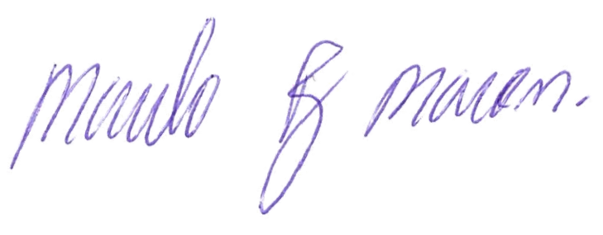

**MARCELO MARON**

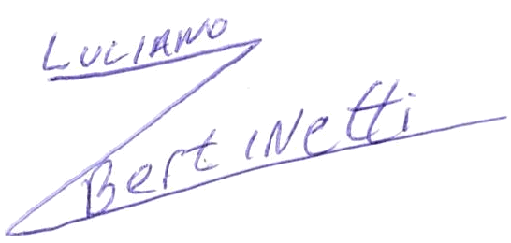

**LUCIANO BERTINETTI**

# CÂMARA MUNICIPAL DE VEREADORES DE CANGUÇU

confere o diploma a

**ÉRICA ROMIG REICHOW SIEFERT**

Pela eleição e posse como Minivereadora do Poder Legislativo, dentro das festividades alusivas aos 162 anos de emancipação do Município.



**MARCELO MARON**



**LUCIANO BERTINETTI**

# CÂMARA MUNICIPAL DE VEREADORES DE CANGUÇU

confere o diploma a

**LARISSA BLANK KOHLER**

Pela eleição e posse como Minivereadora do Poder Legislativo, dentro das festividades alusivas aos 162 anos de emancipação do Município.



**MARCELO MARON**



**LUCIANO BERTINETTI**

# CÂMARA MUNICIPAL DE VEREADORES DE CANGUÇU

confere o diploma a

**MANUELA ALVES DAS NEVES**

Pela eleição e posse como Minivereadora do Poder Legislativo, dentro das festividades alusivas aos 162 anos de emancipação do Município.



**MARCELO MARON**



**LUCIANO BERTINETTI**

# CÂMARA MUNICIPAL DE VEREADORES DE CANGUÇU

confere o diploma a

**MARRISSOL CAVALHEIRO DUARTE**

Pela eleição e posse como Minivereadora do Poder Legislativo, dentro das festividades alusivas aos 162 anos de emancipação do Município.



**MARCELO MARON**



**LUCIANO BERTINETTI**

# CÂMARA MUNICIPAL DE VEREADORES DE CANGUÇU

confere o diploma a

**MATEUS RIBEIRO DOS PASSOS**

Pela eleição e posse como Minivereador do Poder Legislativo, dentro das festividades alusivas aos 162 anos de emancipação do Município.



**MARCELO MARON**



**LUCIANO BERTINETTI**

# CÂMARA MUNICIPAL DE VEREADORES DE CANGUÇU

confere o diploma a

**TANAEL BOHLKE SIEFERT**

Pela eleição e posse como Minivereador do Poder Legislativo, dentro das festividades alusivas aos 162 anos de emancipação do Município.



**MARCELO MARON**



**LUCIANO BERTINETTI**

# CÂMARA MUNICIPAL DE VEREADORES DE CANGUÇU

confere o diploma a

**TIELE GONÇALVES DE MATTOS**

Pela eleição e posse como Minivereadora do Poder Legislativo, dentro das festividades alusivas aos 162 anos de emancipação do Município.



**MARCELO MARON**



**LUCIANO BERTINETTI**

# CÂMARA MUNICIPAL DE VEREADORES DE CANGUÇU

confere o diploma a

**LUANA LEAL DUARTE**

Pela eleição e posse como Minivereadora do Poder Legislativo, dentro das festividades alusivas aos 162 anos de emancipação do Município.



**MARCELO MARON**



**LUCIANO BERTINETTI**

# CÂMARA MUNICIPAL DE VEREADORES DE CANGUÇU

confere o diploma a

**HENRIQUE SCHRÖDER HÄRTER**

Pela eleição e posse como Minivereador do Poder Legislativo, dentro das festividades alusivas aos 162 anos de emancipação do Município.



**MARCELO MARON**



**LUCIANO BERTINETTI**

# CÂMARA MUNICIPAL DE VEREADORES DE CANGUÇU

confere o diploma a

**RAFAELA LACERDA LANGE**

Pela eleição e posse como Minivereadora do Poder Legislativo, dentro das festividades alusivas aos 162 anos de emancipação do Município.



**MARCELO MARON**



**LUCIANO BERTINETTI**

# CÂMARA MUNICIPAL DE VEREADORES DE CANGUÇU

confere o diploma a

**LUÍSE OTTO LOPES**

Pela eleição e posse como Minivereadora do Poder Legislativo, dentro das festividades alusivas aos 162 anos de emancipação do Município.



**MARCELO MARON**



**LUCIANO BERTINETTI**

# CÂMARA MUNICIPAL DE VEREADORES DE CANGUÇU

confere o diploma a

**KAIELE VITÓRIA BECKER SCHWARTZ**

Pela eleição e posse como Minivereadora do Poder Legislativo, dentro das festividades alusivas aos 162 anos de emancipação do Município.



**MARCELO MARON**



**LUCIANO BERTINETTI**